- Tema-1 özet: 02.16’da “… tepkime yer alan atom sayılarını gösterir” yazıyor, “… tepkimede yer alan atom sayılarını gösterir” şeklinde düzeltilmeli. Aynı düzeltme seslendirmede yapılmalı.

- Tema-1 özet: 6 nolu slayttaki Shutterstocktan alınan resimde hatalı gösterim var. Bu görsel yerine 5 nolu slayttaki görsel tekrar konabilir.

- Tema-1 özet: 05.40 (Slayt 9)’daki görselde “Kombine Gaz Yasası” yazıyor, “Birleştirilmiş Gaz Yasası” olarak düzeltelim. 05.50-05.57 arası Pv=nRT denklemi yanlış seslendiriliyor, doğrudan “peve eşittir enrete” diye seslendirilse daha iyi olur.

- Kim10.1.1: Yazı puntoları küçük görünüyor, net okunabilmeli.

- Kim10.1.2.-Video: 01.16 da “sodyum hidrür” yazıyor, “sodyum hidroksit” şeklinde düzeltilmeli. Aynı düzeltme seslendirme için yapılmalı.

*Ayrıca kaptaki moleküller doğru ayrıştırılmamış. HCl ayrıştığında H⁺ ve Cl⁻ iyonları oluşmalı, NaOH iyonlaştığında Na⁺ ve OH⁻ oluşmalı.

*02.06 da O2 molekülü görsele eklendiğinde O2 ile H2 molekülleri arasına görünür büyüklükte bir + işareti konmalı. Video sonuna kadar + kalmalı. Ayrıca H atomlarını temsil eden kürelerin büyüklüğü O atomlarına göre açık şekilde daha küçük olmalı.

- Kim10.1.3.-Video: 00.35 de “Bu sırada sodyum ve nitrat iyonları herhangi bir bileşik oluşturmaz” yazıyor, bu ifade “Bu sırada sodyum ve nitrat iyonları çökelme tepkimesine girmez” şeklinde düzeltelim. Aynı şekilde seslendirmeyi de düzeltelim.

- Kim10.1.5: “7 gram mol” ifadesi “7 gram” şeklinde düzeltilmeli.

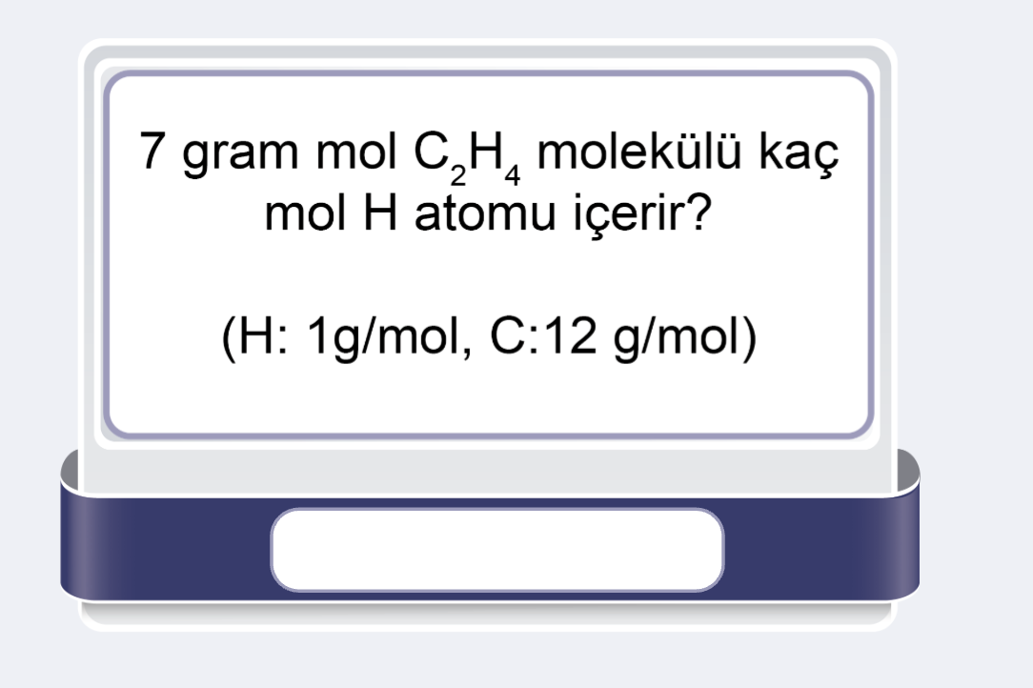

- Kim10.1.6: Aşağıdaki sorudaki “her bir molekülün katsayısı” ifadesi “her bir maddenin katsayısı” şeklinde düzeltilmeli.

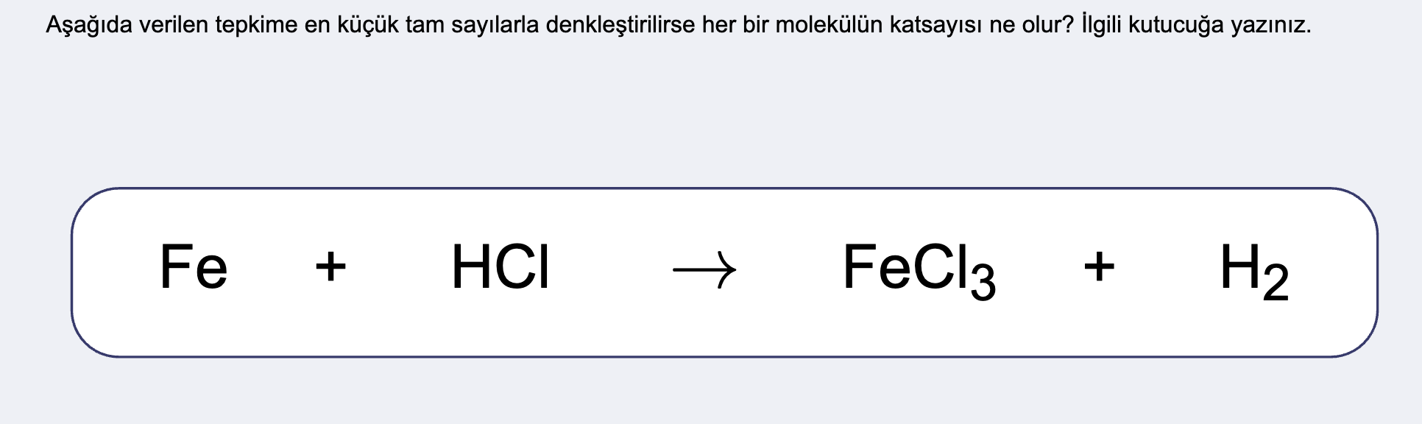

*Ayrıca aşağıdaki soru için doğru cevap görseldeki gibi düzeltilsin.

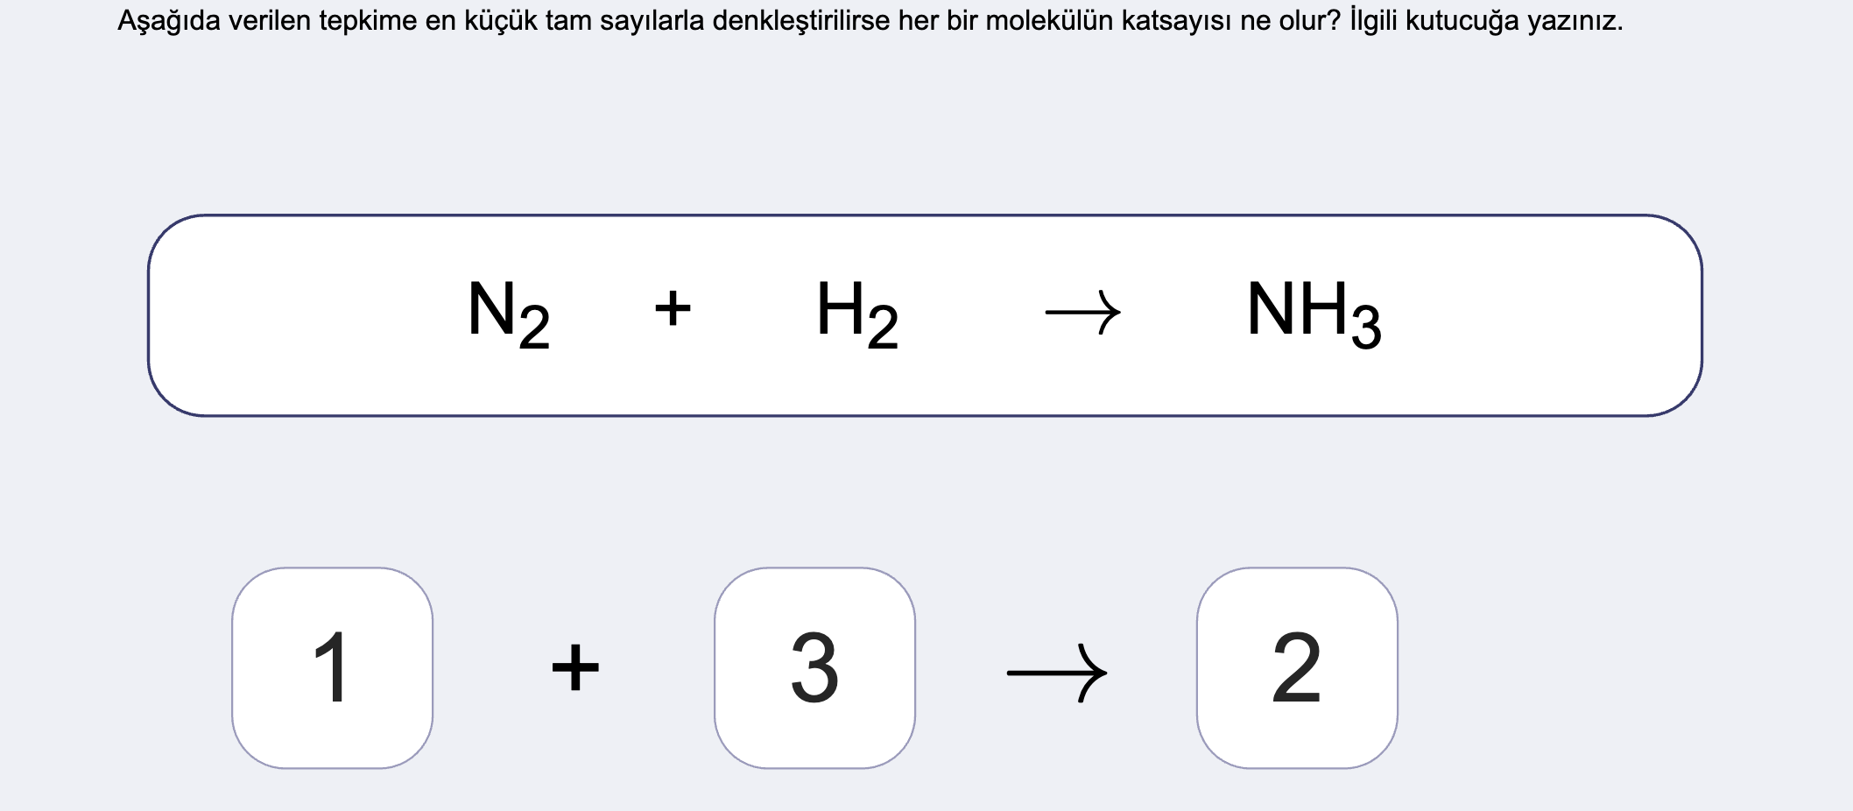

*Aşağıdaki sorudaki “her bir molekülün katsayısı” ifadesi “her bir maddenin katsayısı” şeklinde düzeltilmeli.

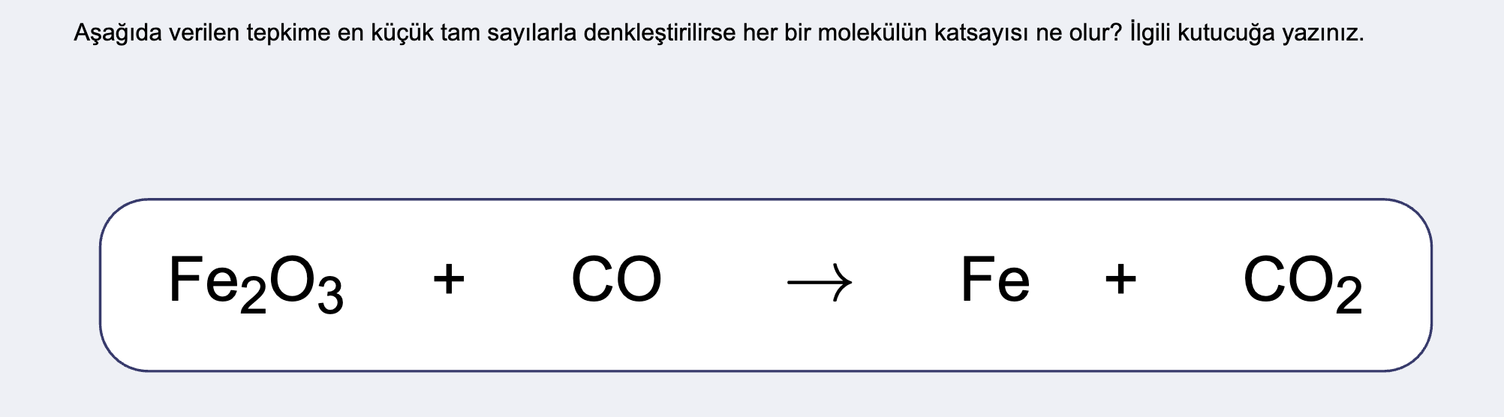

- Kim10.1.7: Aşağıdaki sorunun cevabını görselde verdiğim şekilde 142 olarak düzeltelim.

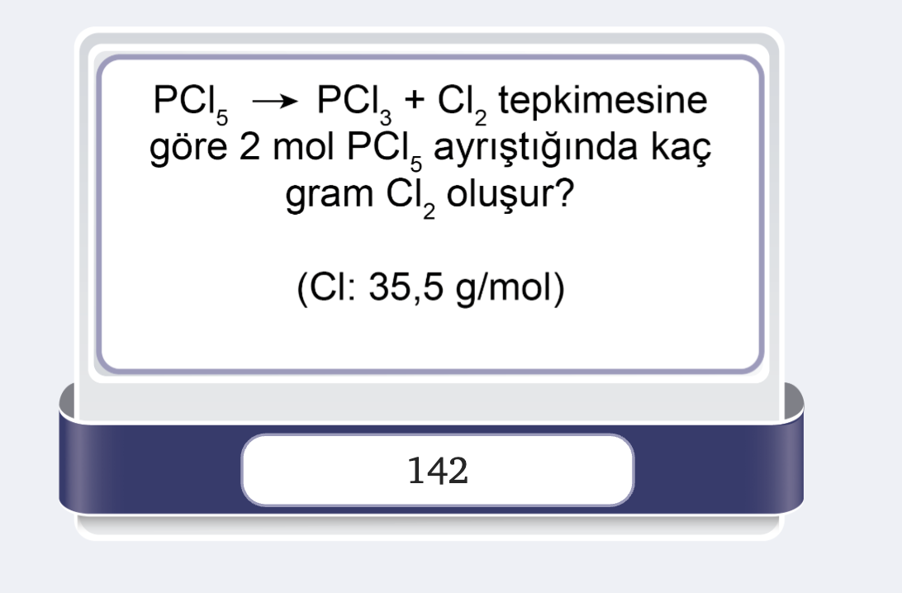

- Kim10.1.8 ve Kim10.1.9: Yazılar çok küçük okunmuyor. Tam okuyamadığım için simülasyon doğru çalışıyor mu emin olamadım. Isıt-soğut düğmesi sanki düzgün çalışmıyor gibi. Orijinal dosyamda bir web linki vermiştim, MEB o linkteki simülasyonu aynen kullanmış. Biz de kullanabiliyorsak, doğrudan onu verebiliriz.

- Kim10.1.10: 2 nolu slaytta 0.0820573 rakamı var. Bu rakamı 0,0820573 şeklinde yazalım. Yani ondalık ayıracı olarak nokta yerine virgül kullanalım.

- Tema-1 Ölçme Değerlendirme-3.Soru: Cevap anahtarı aşağıdaki görsele göre düzeltilmeli.

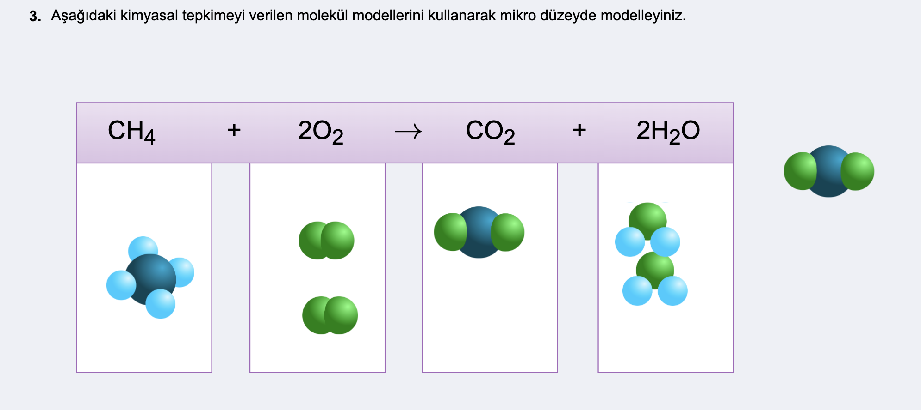

- Tema-2 Özet: Grafiğin y-eksenindeki birim “g/L” olarak yazılmış, “g/100 g çözücü” olarak değiştirilmeli.

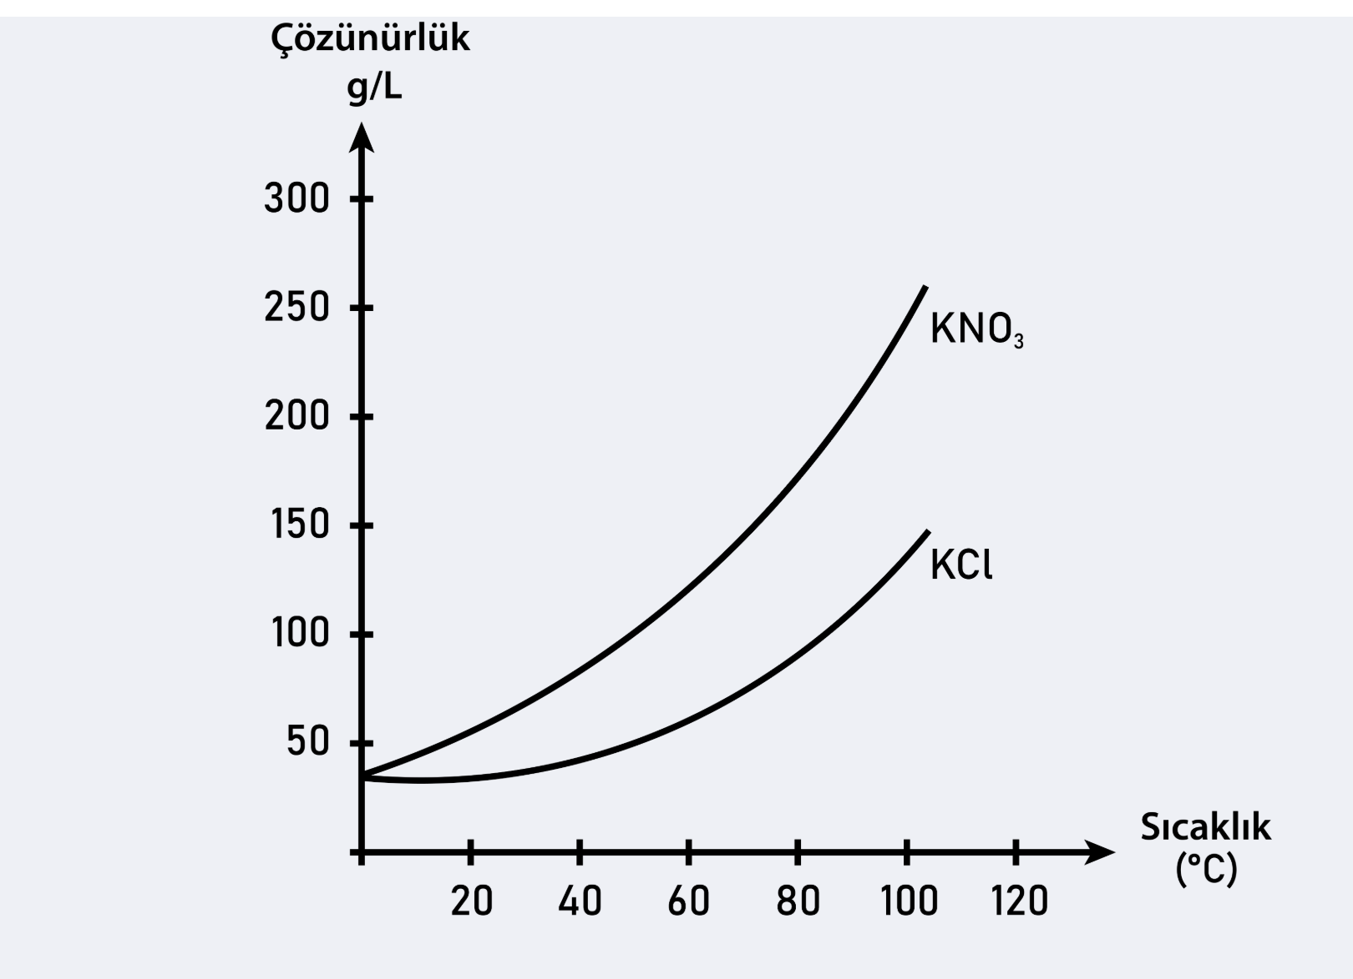

- Kim10.2.1: Videonun 00.45 zamanında (ve o civarlarda) aşağıdaki görsel görünmektedir. Görselin sağ tarafındaki yuvarlakta Cl- iyonları su moleküllerinin hidrojen atomu kısmından (beyaz küreler) sarılmalı, Na+ iyonları ise oksijen atomları (kırmızı küreler) tarafından sarılmalı. Cl- atomunun sarılması doğru kabul edilebilir. Ancak Na+ iyonuna su moleküllerinin oksijen atomları (kırmızı atomlar) dönük olsun. Örnek bir resim alta ekledim ona bakılabilir.

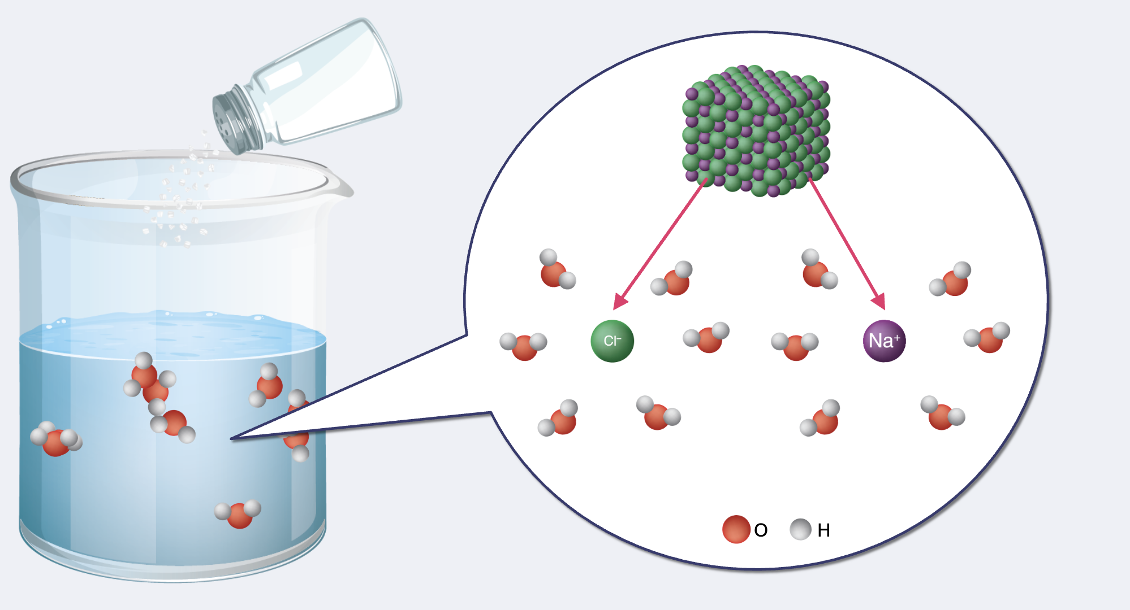

Olması gereken görüntü:
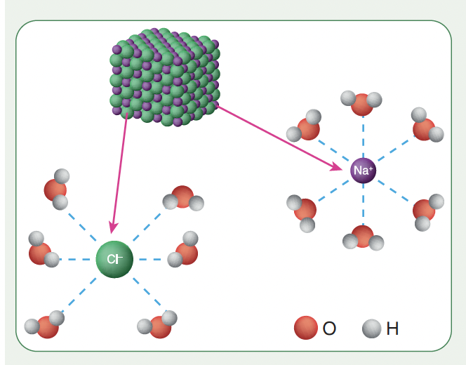

- Kim10.2.3: 2. Soruda “Potasyum florür katısının” yazıyor, “Potasyum florür katısı” olarak düzeltelim.

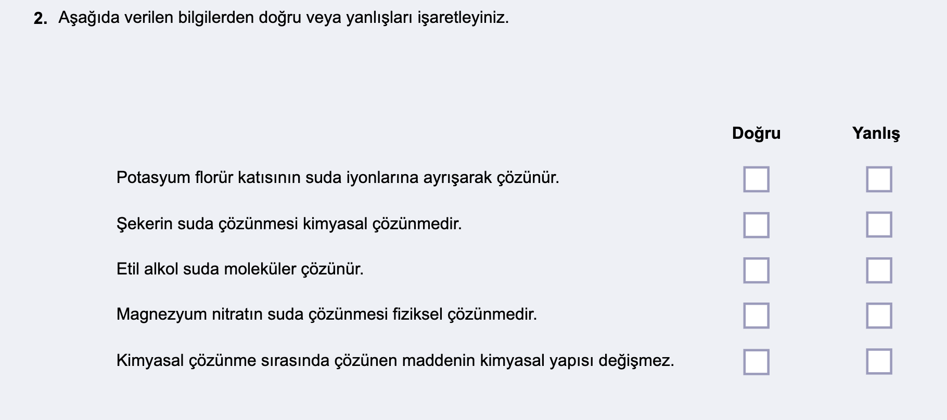

- Tema-2 Ölçme Değerlendirme-7.Soru: 7.sorunun cevap anahtarını aşağıdaki görsele göre düzeltelim.

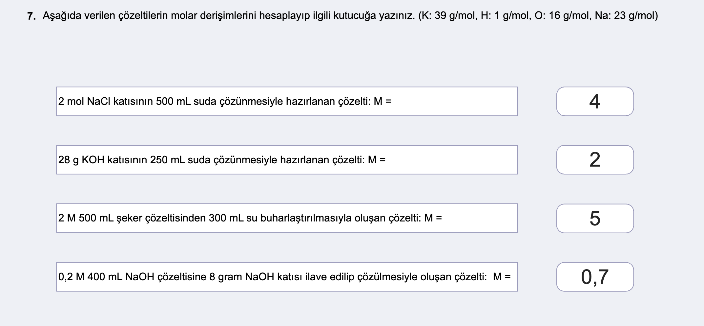

- Tema-2 Ölçme Değerlendirme-9.Soru: Soru kökü unutulmuş. 9. Soruya “NaNO₃ tuzunun sudaki çözünürlüğüyle ilgili aşağıda verilen ifadelerden doğru olanları seçiniz?” yönergesi eklenmeli. Ayrıca 1. Öncül “20 °C sıcaklıkta 200 g suda en fazla 176 g NaNO₃ çözünür.” Şeklinde düzeltilmeli. Yani 88 g yerine 176 g yazılmalı.

- Kim10.3.2. Cevap anahtarı yanlış çıkıyor. Aşağıdaki görsele göre cevap anahtarı düzeltilmeli.

